Szenario Fuhrpark
Gegeben ist das folgende Klassendiagramm für die Klasse Fuhrpark.
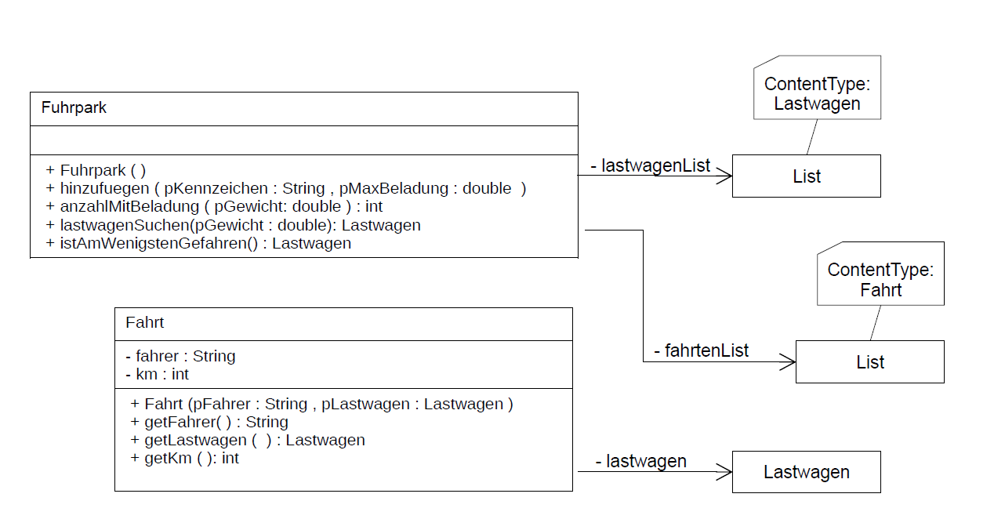

Aufgabe Klassendiagramm
Ergänze das Klassendiagramm der Klasse Lastwagen gemäß der Implementierung von Lastwagen.

Vorher lesen: sibiwiki.de → „Klassendiagramm“ → Methoden im Klassendiagramm
https://sibiwiki.de/wiki/index.php?title=Klassen-_und_Implementationsdiagramm#Attribute_und_Methoden_im_Klassendiagramm
public class Lastwagen {

private String kennzeichen;
private double beladung;
private double maxBeladung;

public Lastwagen(String pKennzeichen, double pMaxBeladung){
this.kennzeichen = pKennzeichen;
this.beladung = 0;
this.maxBeladung = pMaxBeladung;
}

public String getKennzeichen() {
return kennzeichen;
}

public double getBeladung() {
return beladung;
}

public double getMaxBeladung(){
return maxBeladung;
}

public boolean zuladen(double pGewicht){
if(beladung + pGewicht > maxBeladung){
return false;
}
beladung += pGewicht;
return true;
}

public void abladen(){
beladung = 0;
}

public boolean hatMehrGeladenAls(Lastwagen pLastwagen) {
return (this.getBeladung() > pLastwagen.getBeladung());
}

public String toString(){
return "("+kennzeichen+": "+beladung+"/"+maxBeladung+")";
}
}

